[涉及与多篇论文中的图像部分重叠！第四军医大学西京医院论文遭质疑](https://mp.weixin.qq.com/s?__biz=Mzk1NzgyODkzOQ==&mid=2247486335&idx=1&sn=b208e7e33766e529146d4c6cc135f0bc&chksm=c2fcd7d7b96f816530eafe340eab7245f0acbc95a6163b3a8b13158158a8d24246e8ba2bc908&scene=126&sessionid=1743698037)

[洞察学术](javascript:void(0);)2025-04-02 15:57:40澳大利亚

# 近日，一篇发表在American Journal of Cancer Research (2017)期刊上的标题为"Heparanase promotes radiation resistance of cervical cancer by upregulating hypoxia inducible factor 1“鱼肝素酶通过上调缺氧诱导因子1促进宫颈癌的放射抗性(pubmed: 28337373)的研究论文被知名学者Actinopolyspora biskrensis指出与多篇论文之间存在图片重复问题。该论文由来自第四军医大学西京医院放射肿瘤科，第四军医大学西京医院超声科的作者Jianping Li , Xin Meng , Jing Hu , Ying Zhang , Yunzhi Dang , Lichun Wei , Mei Shi共同完成。

**通讯作者：Lichun Wei（第四军医大学西京医院放射肿瘤）Mei Shi（第四军医大学西京医院放射肿瘤科）**

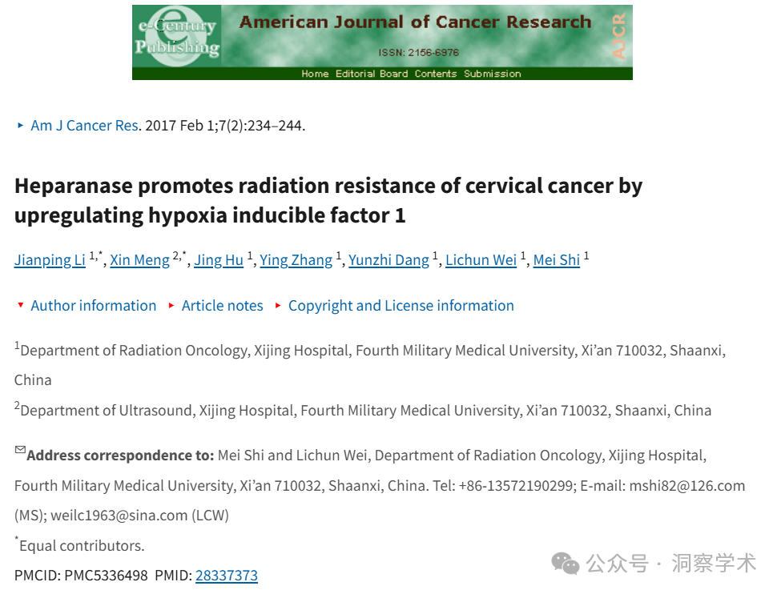

**2025年4月Actinopolyspora biskrensis在pubpeer上提出质疑：**

这篇论文中的两张凝胶切片的一部分似乎与另一篇没有共同作者的论文中的部分重叠。在一个案例中，它们相对于彼此水平翻转（橙色箭头）。后一篇论文似乎显示了额外的通道，这可能表明两篇论文都涉及共同的第三篇论文。

图 1B，美国癌症研究杂志（2017 年），pubmed：28337373，讨论于此处：https://pubpeer.com/publications/1678B6D2EC26B1915DE2169CF27543

图 3a，Biological Research（2019），doi：10.1186/s40659-019-0257-0，讨论于此处：https://pubpeer.com/publications/30BBE7038C54779D7D9AE685833220

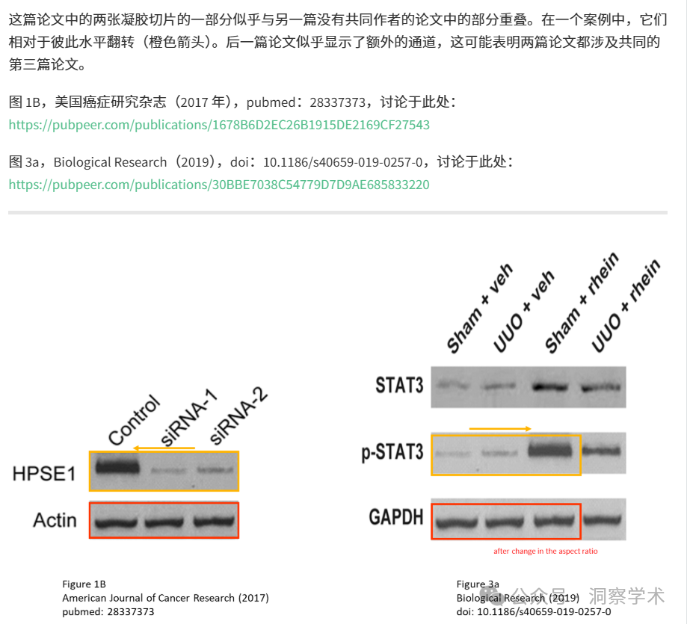

**2025年4月Actinopolyspora biskrensis在pubpeer上提出质疑：**

这篇论文中的凝胶切片的一部分似乎与另一篇没有共同作者的论文中的凝胶切片重叠。它们相对于彼此水平翻转，对比度不同（如下所示）。后一篇论文似乎显示了额外的通道，这可能表明两篇论文都涉及共同的第三篇论文。

图 3D，美国癌症研究杂志（2017 年），pubmed：28337373，讨论于此处：https://pubpeer.com/publications/1678B6D2EC26B1915DE2169CF27543

图 2C，Gut and Liver (2020)，doi: 10.5009/gnl19407，讨论于此处：https://pubpeer.com/publications/B0589C00C07DA7FEDC152C0A34DCCD

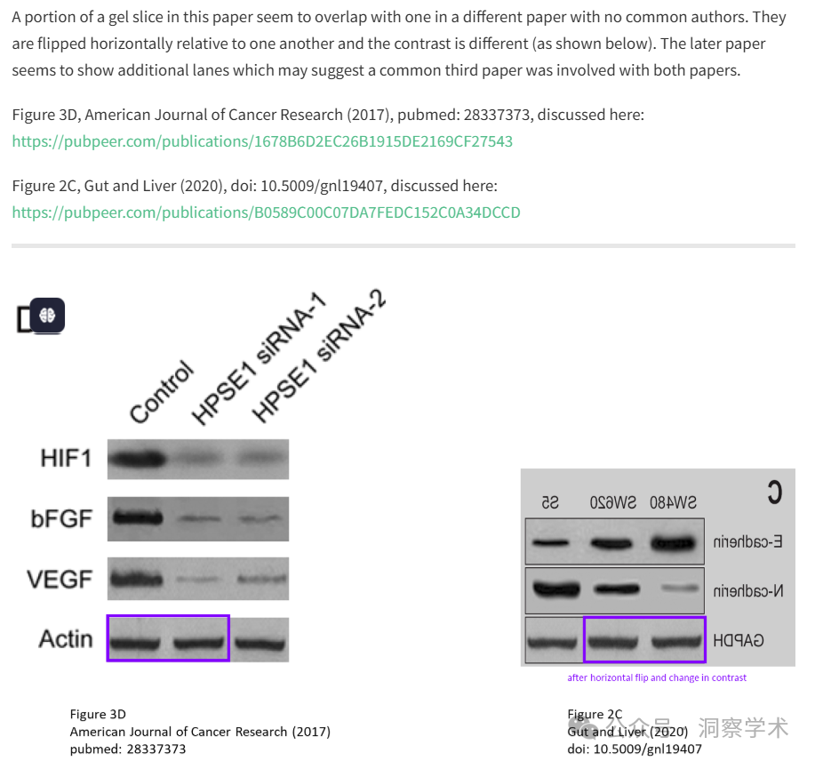

**2025年4月Actinopolyspora biskrensis在pubpeer上提出质疑：**

本文中的一些图像似乎源自早期没有共同作者的论文，只是色调有所改变。

图 8C，美国癌症研究杂志（2017 年），pubmed：28337373，讨论于此处：https://pubpeer.com/publications/1678B6D2EC26B1915DE2169CF27543#2

图 4A，国际肿瘤学杂志 (2012)，doi: 10.3892/ijo.2012.1624，讨论于此处：https://pubpeer.com/publications/2A868FC170CD72224E14731FA38661

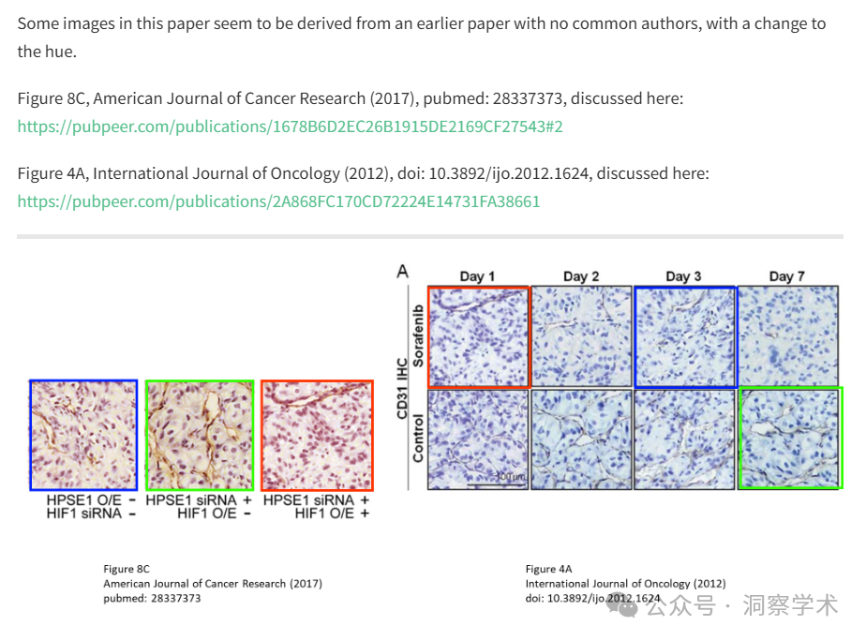

本项目得到国家自然科学基金（批准号：31500683）资助。

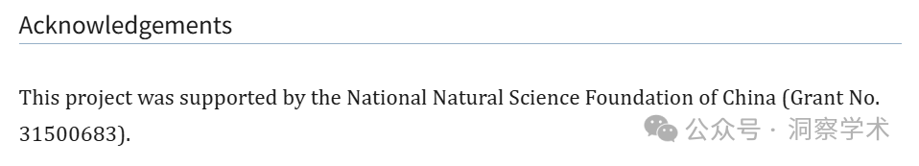

信息链接：

https://pmc.ncbi.nlm.nih.gov/articles/PMC5336498/#ack1

https://pubpeer.com/publications/1678B6D2EC26B1915DE2169CF27543#0

免责声明：

本文所涉及的信息均来自公开的学术网站和相关资料，力求内容准确可靠，但无法对其完整性、真实性或时效性作出绝对保证，仅供学术参考。如发现内容存在问题或有纰漏之处，请及通过私信联系我们(QQ: 3926830335)，以便及时核实和修正。

[#第四军医大学西京医院](https://mp.weixin.qq.com/mp/appmsgalbum?__biz=Mzk1NzgyODkzOQ==&action=getalbum&album_id=3906193449627910144#wechat_redirect)